МИНОБРНАУКИ РОССИИ
Федеральное государственное бюджетное образовательное учреждение
высшего образования
«МИРЭА – Российский технологический университет»
РТУ МИРЭА
Институт Информационных технологий

Кафедра Инструментального и прикладного программного обеспечения

ПРАКТИЧЕСКАЯ РАБОТА №1

по дисциплине «Технологии виртуализации клиент-серверных приложений»

Студент группы ИКБО-10-19 Дараган Федор Алексеевич
_______________
(подпись студента)
Руководитель практической работы ассистент Мельников Д.А.
_______________
(подпись руководителя)

Работа представлена «___»____________ 2022 г.

Допущен к работе «___» ____________ 2022 г.

Москва 2022
Оглавление
Практическая работа № 1: «Базовая работа с виртуальными машинами» 4
Цель работы 4
Ход работы 4
Вывод 5
Ответы на вопросы к практической работе 5
1. Что такое виртуализация? 5
2. Опишите проблемы, которые решает виртуализация. 6
3. Что такое виртуальная машина? 6
4. Назовите задачи, в которых используются виртуальные машины. 6
5. Опишите возможности программы VMware Workstation. 6
6. Определите Гостевую и Материнскую ОС. 6
7. Отличия Гостевой и Материнской ОС. 6
8. SnapShot. Что такое, для чего используется? 7
9. Опишите Формат OVA. 7
10.Опишите Формат VMX. 7
11.Опишите Формат ISO. 7
Список использованных источников 8

Практическая работа № 1: «Базовая работа с виртуальными машинами»

Цель работы
Изучить технологии виртуализации на примере виртуализации ОС и СУБД.

Ход работы
Была произведена установка Debian на виртуальную машину. В блокноте было написано ФИО, что видно на рисунке 1.
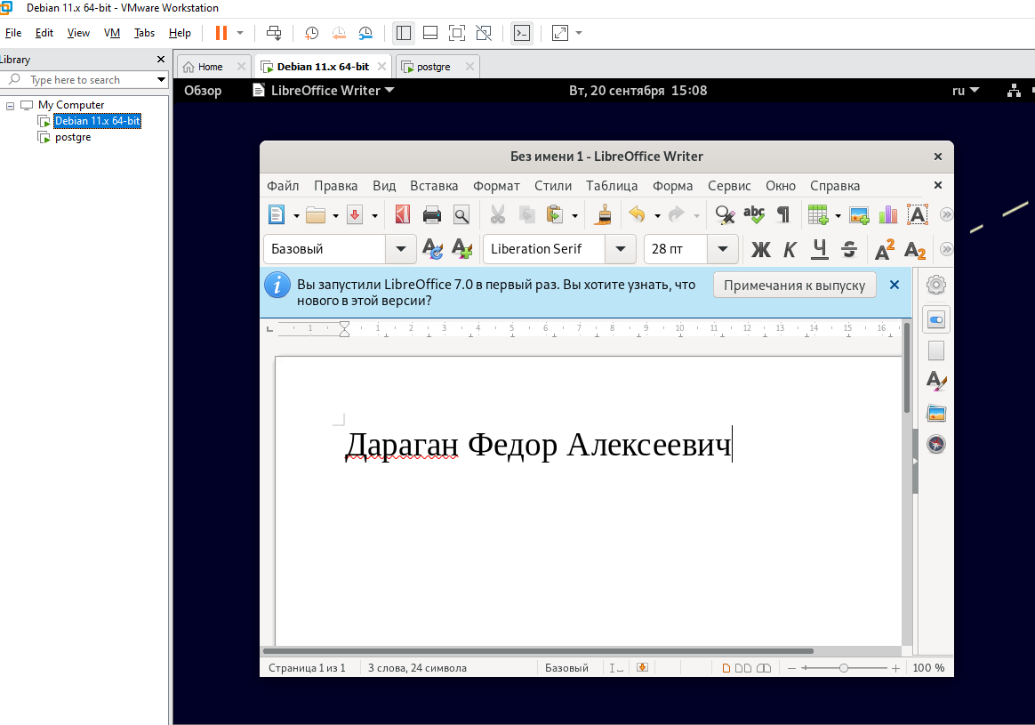Рисунок 1 – Блокнот с именем в виртуальной машине
Была произведена установка СУБД PostgreSQL на виртуальную машину, что видно на рисунке 2.

Вывод
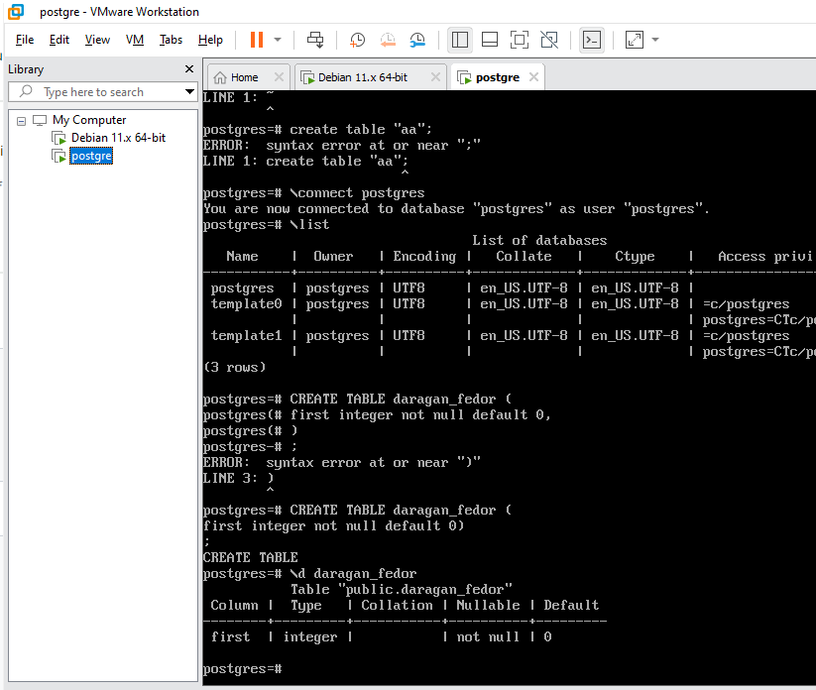Рисунок 2 – Создание таблицы внутри БД в виртуальной машине
Были изучены технологии виртуализации на примере виртуализации СУБД.

Ответы на вопросы к практической работе

1. Что такое виртуализация?
Виртуализация — предоставление набора вычислительных ресурсов или их логического объединения, абстрагированное от аппаратной реализации, и обеспечивающее при этом логическую изоляцию друг от друга вычислительных процессов, выполняемых на одном физическом ресурсе.

2. Опишите проблемы, которые решает виртуализация.
Виртуализация решает проблему предоставления вычислительных ресурсов или их логического объединения, абстрагированного от аппаратной реализации, и обеспечивающее при этом логическую изоляцию друг от друга вычислительных процессов, выполняемых на одном физическом ресурсе.

3. Что такое виртуальная машина?
Виртуальная машина — это окружение, которое представляется для «гостевой» операционной системы, как аппаратное. Однако на самом деле это программное окружение, которое эмулируется программным обеспечением хостовой системы.

4. Назовите задачи, в которых используются виртуальные машины.
Примерами применения виртуальных машин можно назвать:
- Тестовые лаборатории и обучение: тестированию в виртуальных машинах удобно подвергать приложения, влияющие на настройки операционных систем, например инсталляционные приложения. За счёт простоты в развёртывании виртуальных машин, они часто используются для обучения новым продуктам и технологиям.
- Распространение предустановленного программного обеспечения: многие разработчики программных продуктов создают готовые образы виртуальных машин с предустановленными продуктами и предоставляют их на бесплатной или коммерческой основе.

5. Опишите возможности программы VMware Workstation.
VMware Workstation — виртуальная машина компании VMware для платформ x86 и x86-64, позволяющая запустить на компьютере несколько операционных систем одновременно.

6. Определите Гостевую и Материнскую ОС.
Гостевая ОС — ОС, запускаемая внутри виртуальной машины на Материнской ОС.

7. Отличия Гостевой и Материнской ОС.
Материнская ОС может запускать несколько виртуальных машин с Гостевыми ОС и управлять ими.

8. SnapShot. Что такое, для чего используется?
Snapshot – сохранение состояния виртуальной машины. Используется для сохранения состояния виртуальной машины и последующего отката на него.

9. Опишите Формат OVA.
Это открытый стандарт для хранения и распространения виртуальных машин. Стандарт описывает открытый, переносимый, расширяемый формат для распространения образов виртуальных машин. Стандарт OVF не привязан к какой-либо реализации гипервизора или аппаратной архитектуре.

10.Опишите Формат VMX.
Файл VMX - это файл конфигурации, используемый программным обеспечением для виртуализации VMware, таким как VMware Workstation и VMware Fusion.

11.Опишите Формат ISO.
Файл ISO — это файл, представляющий образ оптического диска, содержащего файловую систему стандарта ISO 9660.

Список использованных источников
- Виртуализация — Википедия — URL: https://ru.wikipedia.org/wiki/%D0%92%D0%B8%D1%80%D1%82%D1%83%D0%B0%D0%BB%D0%B8%D0%B7%D0%B0%D1%86%D0%B8%D1%8F (дата обращения: 05.09.2022). — Режим доступа: для неавториз. пользователей.
- Open Virtualization Format — Википедия — URL: https://ru.wikipedia.org/wiki/Open_Virtualization_Format (дата обращения: 05.09.2022). — Режим доступа: для неавториз. пользователей.
- Файл VMX – чем открыть, описание формата — URL: https://open-file.ru/types/vmx (дата обращения: 05.09.2022). — Режим доступа: для неавториз. пользователей.
- ISO-образ — Википедия — URL: https://ru.wikipedia.org/wiki/ISO-%D0%BE%D0%B1%D1%80%D0%B0%D0%B7 (дата обращения: 05.09.2022). — Режим доступа: для неавториз. пользователей.

